1. **Точка зрения**

Активность – самому искать место для парковки очень непродуктивно, тем более в незнакомом месте, следовательно нужен помощник.

Поиск оптимальной парковки не должен занимать много времени пользователя. Необходим интуитивный интерфейс.

1. **Доска вдохновения**

быстро

парковка

карта

помощник

дороги

транспорт

удобно

просто

телефон

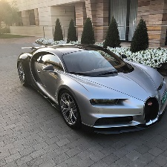

Транспорт – облегчает перемещение на большие расстояния, благодаря чему в нем всегда была востребованность.

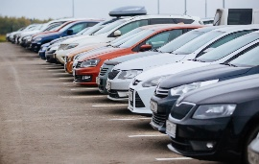Парковка – кол-во автотранспорта увеличивается, а проблемы с парковками не решаются.

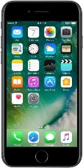Телефон – в современном мире у каждого есть сотовый телефон, позволяющий быстро узнать необходимую информацию.

Удобство – хороший предмет должен быть приспособлен для легкого и понятного использования, иначе он быстро потеряет свою ценность.

Помощник. В современном обществе жизнь протекает быстро и, конечно, необходимо иметь помощника, который бы облегчал выбор чего – либо.

1. **Раскадровки**

